# МИНИCTEPCTBO НАУКИ И ВЫСШЕГО ОБРАЗОВАНИЯ РОССИЙСКОЙ

**ФЕДЕРАЦИИ**

# Федеральное государственное автономное образовательное учреждение высшего образования

**«СЕВЕРОКАВКАЗСКИЙ ФЕДЕРАЛЬНЫЙ УНИВЕРСИТЕТ»**

# Кафедра инфокоммуникаций Институт цифрового развития

**ОТЧЁТ**

# по лабораторной работе №3.7

Дисциплина: «Основы цифровой обработки изображений в OpenCv»

Выполнил: студент 2 курса группы Пиж-б-о-21-1

Рязанцев Матвей Денисович

Ставрополь 2023

Цель работы: изучение типов изображений, способов их формирования.

Изучение основных функций OpenCv, применяемых для цифровой

обработки изображений.

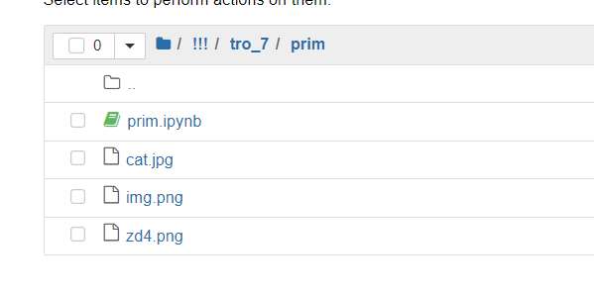

Рисунок 1 – выполненные примеры

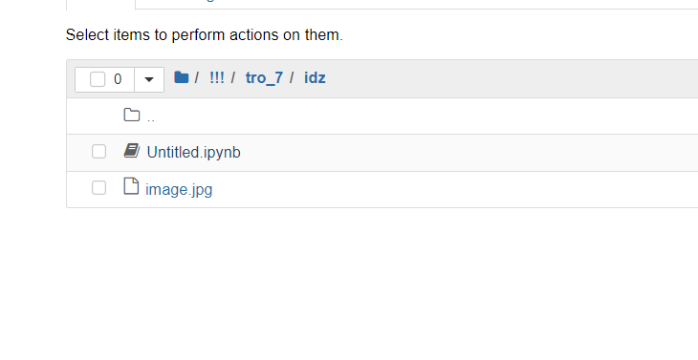

Рисунок 2 – выполненное индивидуальное задание

**Вопросы к лабораторной работе №7**

1. Какие существуют типы изображений?

− бинарные – изображения, пиксели которого принимают только два значения: 0 и 1, что соответствует черному или белому цвету;

− полутоновые (серые или изображения в градациях серого) – диапазон значений интенсивности пикселов в формате uint8 [0, 255] или в формате double [0,1] (для языка python вещественные числа float);

− палитровые – каждому пикселу сопоставляется номер ячейки карты цветов, в карте цветов содержится описание цвета пиксела в некоторой цветовой системе (палитре);

− цветные (RGB) – пикселы непосредственно хранят информацию об интенсивностях цветного изображен, например, об интенсивности красного, зеленого, синего цвета.

По способу хранения описания изображения оно может быть:

− векторным, если изображение создается набором графических примитивов (отрезок прямой, угол, многоугольник, окружность, дуга и т. д.), из которых и формируется изображение;

− растровым, если изображение кодируется двумерным массивом, элементами которого являются интенсивности серого цвета, либо одного из цветов (красного, зеленого, синего).

1. Как осуществить считывание изображения?

Функция чтения изображения из файла imread( , ). Первый аргумент в скобках указывает путь к считываемому файлу, второй – флаг. Синтаксис: img = cv2.imread('', 1). Функция считает изображение из файла и помещает его в массив img. Если второй аргумент равен 0, то цветное изображение в jpg-файле трансформируется в полутоновое (серое) изображение и по нему формируется матрица полутонового изображения, если записано 1, то

формируется матрица цветного изображения, если –1, то изображение загружает изображение как таковое.

1. Какие значения можно присвоить флагу функции imread( , )? cv2. imread color: загрузка цветного изображения (по умолчанию);

cv2. imread grayscale: загрузка изображения в режиме градаций серого; cv2.imread unchanged: загрузка изображения как такового, включая

альфа-канал.

1. Какая функция позволяет вывести изображение на экран?

Функция вывода изображения на экран imshow. Синтаксис: cv2.imshow('image', img) – вывод изображения на экран c именем 'image'. Можно выводить несколько изображений, но у каждого должно быть свое имя. Первый аргумент в скобках – это имя окна, вторым аргументом является массив, из которого информация выводится на экран.

1. За что отвечают команды cv.waitKey(0), cv.destroyAllWindows().

Первая функция позволяет задерживать изображение после его вывода на экран. В скобках указывается время в миллисекундах. Изображение остается на экране пока не сработает клавиатура. Если нажать какую-либо клавишу, программа продолжится. Если задан 0, то работа программы продолжится после нажатия клавиши.

Вторая функция уничтожает все окна, которые мы создали. Если нужно уничтожить конкретное окно, то в скобках указывается имя окна.

1. Как осуществляется запись изображения в файл?

Для создания изображения из его матрицы в виде файла используется функция cv.imwrite ( , ). Синтаксис: imwrite(<имя файла>.<расширение>, img)

* первый аргумент в скобках – это имя сохраняемого файла, второй аргумент
* это название матрицы изображения, с помощью которой создаем файл с выбранным расширением. Функция imwrite записывает матрицу бинарного, полутонового или полноцветного изображения на диск и сохраняет изображение в файле с именем

1. Какие основные свойства матрицы, какие команды позволяют их узнать?

type(img) – тип класса и класс данных изображения,

img.shape – число строк, столбцов и каналов RGB матрицы изображения, img.size – количество пикселей,

img.dtype – формат матрицы изображения.

1. Как изменить значение пикселя по его координатам?

Необходимо установить библиотеку numpy, затем выполнить обращение к матрице и конкретному пикселю, например, img[100, 150, (0)] – обращение к пикселю матрицы img с координатами 100, 150 (последний аргумент обращается к интенсивности определенного цвета, 0 – синий, 1 – зеленый, 2 – красный), и присвоить ему значение в формате [B, G, R] – где B, R, G – интенсивность синего, красного и зеленого.

1. Как создать бинарное изображения и его негатива из цветного? Бинарное изображение можно получить из полутонового изображения,

если провести его пороговую обработку. Алгоритм бинаризации полутонового изображения таков: если значение пикселя больше порогового значения, то ему присваивается 1, если меньше, то 0.

Выполнить данную операцию позволяет функция cv2.threshold(gray,128,255,cv2.THRESH_BINARY), где gray – исходное изображение; 128 – пороговое значение; 255 – значение, которое придаем пикселю, если его значение больше порогового.

Создать негатив из бинарного позволяет функция cv2.THRESH_BINARY_INV

1. Как можно выделить область на изображении?

Выделить область можно путем рисования определеннойфигуры на изоьражении.

Рисование круга: cv2.circle(img, center, radius, color[,thickness [, lineType]])

Параметры:

img — представляет данное изображение; center — центр круга;

radius — радиус круга; color — цвет круга;

thickness — обозначает толщину контура круга, если она положительна. А отрицательная толщина означает, что нужно нарисовать закрашенный круг;

lineType — определяет тип границы круга;

Рисование прямоугольника: cv2.rectangle(img, pt1, pt2, color[, thickness[,lineType]])

Параметры:

img — представляет собой изображение;

pt1 — обозначает вершину прямоугольника;

pt2 — обозначает вершину прямоугольника напротив pt1;

color — обозначает цвет прямоугольника яркости (оттенки серого); thickness — представляет толщину линий, составляющих

прямоугольник. Отрицательные значения (CV_FILLED) означают, что функция должна рисовать прямоугольник с заливкой;

linetype — представляет типы линии;

Рисование эллипса: cv2.ellipse(img, center, axes, angle, startAngle, endAngle, color[, thickness[, lineType]])

cv2.ellipse(img, box, color[, thickness[, lineType]]) Параметры:

img — представляет собой изображение;

box — представляет собой альтернативное представление эллипса через RotatedRect или CvBox2D. Это означает, что функция используется для рисования эллипса в изогнутом прямоугольнике;

color — обозначает цвет эллипса; angle — обозначает угол поворота;

startAngle — обозначает начальный угол эллиптической дуги в градусах; endAngle — обозначает конечный угол эллиптической дуги в градусах; thickness — используется для рисования толщины контура дуги эллипса,

если значение положительное. В противном случае это указывает, что должен быть нарисован заполненный эллипс;

lineType — обозначает тип границы эллипса;

Рисование линий: cv2.line(img, pt1, pt2, color[, thickness[, lineType]]) Параметры:

img — представляет собой изображение;

pt1 — обозначает первую точку отрезка линии; pt2 — обозначает вторую точку отрезка;

color — представляет цвет линии; thickness — представляет толщину линии; lineType —тип линий:

Рисование полилиний: cv2.polyLine(img, polys, is_closed, color, thickness=1, lineType=8)

Параметры:

img — представляет собой изображение;

polys — обозначает массив полигональных кривых;

is_сlosed — это флаг, который указывает, замкнуты ли нарисованные полилинии или нет;

color — цвет полилиний;

thickness — представляет толщину краев полилиний; lineType — тип сегмента линии;